
FACULTAD DE
INGENIERÍA

CARRERA DE INGENIERÍA DE SISTEMAS COMPUTACIONALES
DISEÑO E IMPLEMENTACIÓN DE UNA BASE DE DATOS RELACIONAL PARA LA GESTIÓN DE UNA CAFETERÍA
Amasae Pastry & Co.
Autores:
ALVARADO SARAVIA, Angel Sebasthiam (100 %)
ILLAN CAMACHO, Alecy Ingrid (100%)
MOGOLLON CUADROS, Julio Antonio (100%)
QUISPE DEXTRE, Nathalie Elizabeth (100 %)
SULCA ALTAMIRANO, Simon Joshua (100 %)

Curso:
Base de Datos
Docente:
Aguilar Suares, Marlene Pilar

Lima – Perú
2026-2
ÍNDICES
CONTENIDO
ÍNDICES 2
RESUMEN 5
ABSTRACT 6
CAPÍTULO I: INTRODUCCIÓN 7
1.1. MOTIVACIÓN DEL PROYECTO 7
1.2. PROPUESTAS 7
1.3. IMPACTOS 8
1.3.1. Impacto social 8
1.3.2. Impacto cultural 8
1.3.3. Impacto político 8
1.3.4. Impacto ambiental 8
1.3.5. Impacto ético 8
1.3.6. Impacto económico 9
CAPÍTULO II: MARCO TEÓRICO 10
2.1. ANTECEDENTES TEÓRICOS 10
2.2. BASES TEÓRICAS 12
2.3. ANÁLISIS DEL PROBLEMA 13
2.3.1. Identificación y formulación del problema 13
2.3.2. Definición de objetivos 15
2.3.3. Alcance de la solución 16
CAPÍTULO III: HERRAMIENTAS DE INGENIERÍA 18
CAPÍTULO IV: GENERACIÓN DE SOLUCIONES 18
4.1. ALTERNATIVAS DE SOLUCIÓN 18
4.2. CRONOGRAMA DEL PROYECTO 18
4.3. ROLES Y RESPONSABILIDADES EN EL PROYECTO 18
4.4. MATRIZ DE RESPONSABILIDADES 20
4.5. MODELADO DEL NEGOCIO 23
4.5.1. Representación de los procesos del negocio 23
4.5.2. Mapa de procesos 23
4.5.3. Reglas del negocio 23
CAPÍTULO V: METODOLOGÍA DE DESARROLLO 25
5.1. REQUERIMIENTOS DEL NEGOCIO 25
5.1.1. Requisitos funcionales 25
5.1.2. Requisitos no funcionales 25
5.1.3. Datos necesarios para el sistema 26
5.1.4. Clasificación de información sensible 27
5.2. IDENTIFICACIÓN DE STAKEHOLDERS 28
5.3. MODELO CONCEPTUAL 28
5.3.1. Identificación de entidades 28
5.3.2. Identificación de atributos 30
5.3.3. Identificación de relaciones 34
5.3.4. Identificación de cardinalidad 36
5.3.5. Limitaciones 37
5.4. MODELO LÓGICO 37
5.5. NORMALIZACIÓN 38
5.5.1. Registro de pedido utilizado 38
5.5.2. Registro inicial sin normalizar 40
5.5.3. Dependencias funcionales del caso 41
5.5.4. Primera Forma Normal (1FN) 42
5.5.5. Segunda Forma Normal (2FN) 44
5.5.6. Tercera Forma Normal (3FN) 45
5.5.7. Resultado final en 3FN 47
5.5.8. Registros de ejemplo del modelo final 48
5.5.9. Comprobación de coherencia del modelo 52
5.6. MODELO FÍSICO: CREACIÓN DE TABLAS E INSERCIÓN DE DATOS EN MYSQL 54
5.6.1. Entorno y alcance de la implementación 54
5.6.2. Creación de las tablas mediante sentencias DDL 54
5.6.3. Inserción de registros mediante sentencias DML 56
5.6.4. Consultas de comprobación y relación de datos 57
5.6.5. Estado de ejecución y trabajo pendiente 59
REFERENCIAS BIBLIOGRÁFICAS 60
ÍNDICE DE TABLAS
Tabla 1. Necesidades de información identificadas 13
Tabla 2. Anomalías del registro de ventas 15
Tabla 3. Roles y responsabilidades en el proyecto 19
Tabla 4. Matriz de responsabilidades por semana 20
Tabla 5. Reglas de negocio y mecanismo previsto 24
Tabla 6. Requisitos funcionales y entidades asociadas 25
Tabla 7. Requisitos no funcionales y comprobación prevista 26
Tabla 8. Datos necesarios para el sistema 26
Tabla 9. Clasificación de información sensible 27
Tabla 10. Actores y responsabilidades 28
Tabla 11. Entidades del modelo conceptual y su justificación 29
Tabla 12. Entidad CATEGORIA y sus atributos 30
Tabla 13. Entidad PRODUCTO y sus atributos 30
Tabla 14. Entidad CLIENTE y sus atributos 31
Tabla 15. Entidad EMPLEADO y sus atributos 31
Tabla 16. Entidad PEDIDO y sus atributos 31
Tabla 17. Entidad DETALLE_PEDIDO y sus atributos 32
Tabla 18. Entidad METODO_PAGO y sus atributos 32
Tabla 19. Entidad PAGO y sus atributos 33
Tabla 20. Entidad PROVEEDOR y sus atributos 33
Tabla 21. Entidad PRODUCTO_PROVEEDOR y sus atributos 33
Tabla 22. Entidad INVENTARIO y sus atributos 34
Tabla 23. Relaciones y cardinalidades del modelo lógico 36
Tabla 24. Registro inicial con grupo repetitivo de productos 40
Tabla 25. Dependencias funcionales de la relación inicial 41
Tabla 26. 1FN (mitad 1 de 2). Cabeceras del pedido repetidas por cada producto 43
Tabla 27. 1FN (mitad 2 de 2). Valores atómicos por línea de pedido 43
Tabla 28. Descomposición de la relación inicial en 2FN 44
Tabla 29. 2FN. DETALLE_PEDIDO depende de la clave completa 45
Tabla 30. Eliminación de dependencias transitivas en 3FN 46
Tabla 31. 3FN. PRODUCTO y referencia a CATEGORIA 46
Tabla 32. 3FN. PAGO y referencia a METODO_PAGO 46
Tabla 33. Claves y dependencias del esquema final 47
Tabla 34. Registros de ejemplo de CATEGORIA 49
Tabla 35. Registros de ejemplo de PRODUCTO 49
Tabla 36. Registros de ejemplo de CLIENTE 49
Tabla 37. Registros de ejemplo de EMPLEADO 50
Tabla 38. Registros de ejemplo de PEDIDO 50
Tabla 39. Registros de ejemplo de DETALLE_PEDIDO 50
Tabla 40. Registros de ejemplo de METODO_PAGO 51
Tabla 41. Registros de ejemplo de PAGO 51
Tabla 42. Registros de ejemplo de PROVEEDOR 51
Tabla 43. Registros de ejemplo de PRODUCTO_PROVEEDOR 51
Tabla 44. Registros de ejemplo de INVENTARIO 52
Tabla 45. Conciliación de pedidos y pagos 52
ÍNDICE DE FIGURAS
Figura 1. Diagrama conceptual Entidad Relación de Amasae en formato draw.io 35
Figura 2. Modelo relacional generado en MySQL Workbench 38
Figura 3. Nota de venta del pedido 1001 para el proceso de normalización 39
Figura 4. Entrega de la nota de venta al cliente en el punto de atención de Amasae Pastry & Co. 40
Figura 5. Creación de las once tablas de amasae_bd en MySQL Workbench 55
Figura 6. Consulta de registros insertados en la tabla CLIENTE 57
Figura 7. Consulta de pedidos y productos mediante JOIN en MySQL Workbench 58
Figura 8. Vista exterior del establecimiento Amasae Pastry & Co. 62
Figura 9. Registro fotográfico del equipo en Amasae Pastry & Co. 63
ÍNDICE DE ANEXOS
Anexo A. Scripts de apoyo: 01_CREAR_TABLAS.sql, 02_INSERTAR_DATOS.sql y 03_CONSULTAS_PARA_MOSTRAR.sql.

Anexo B.Registro fotográfico del trabajo de campo

RESUMEN
El presente informe documenta el diseño y la implementación inicial de una base de datos relacional para Amasae Pastry & Co., una cafetería dedicada a la venta de bebidas, pastelería y postres. Se identificaron requerimientos del negocio y se desarrollaron el modelo conceptual, el modelo lógico y la normalización hasta tercera forma normal (3FN). Para la semana 9, se creó en MySQL Server 8.0.46 el esquema amasae_bd con once tablas y se ejecutaron inserciones con datos ficticios representativos de una cafetería. Se presentan capturas de las tablas creadas, los clientes registrados y una consulta relacionada que recuperó quince líneas de pedido. Las pruebas avanzadas de integridad referencial se incorporarán cuando corresponda desarrollar la PC05.
Palabras clave: normalización, base de datos relacional, modelo entidad–relación, cafetería, MySQL

ABSTRACT
This report documents the design and initial implementation of a relational database for Amasae Pastry & Co., a café offering beverages, pastries, and desserts. Business requirements were identified, and the conceptual model, logical model, and normalization up to third normal form (3NF) were developed. During week 9, the amasae_bd schema with eleven tables was created in MySQL Server 8.0.46, and sample records were inserted using fictitious data representative of a café. Screenshots show the created tables, inserted customer records, and a relational query retrieving fifteen order lines. Advanced referential integrity tests will be added during the next fieldwork stage.
Keywords: normalization, relational database, entity–relationship model, café, MySQL

CAPÍTULO I: INTRODUCCIÓN

1.1. MOTIVACIÓN DEL PROYECTO
La elección de Amasae Pastry & Co. responde a la necesidad de organizar información que actualmente puede registrarse en notas de venta y controles manuales. Estos medios son útiles para iniciar operaciones, pero dificultan consultar ventas anteriores, mantener actualizado el catálogo y relacionar pedidos con pagos e inventario. El equipo propone diseñar una base de datos relacional que constituya la base técnica de una futura digitalización de los registros comerciales. El proyecto permite aplicar modelado entidad–relación, claves primarias y foráneas, dependencias funcionales y normalización hasta 3FN en un caso representativo de una cafetería peruana. No se afirma que exista ya un sistema desplegado ni se confunde el registro digital de ventas con la emisión de comprobantes tributarios electrónicos.

1.2. PROPUESTAS
Se consideraron tres enfoques. Primera alternativa: conservar las boletas y fichas manuales, estandarizando sus formatos; requiere poca inversión, pero mantiene la transcripción y la búsqueda física. Segunda alternativa: centralizar la información en hojas de cálculo; facilita filtros y cálculos iniciales, aunque el control de relaciones, concurrencia y permisos resulta limitado. Tercera alternativa: diseñar una base de datos relacional en MySQL, con tablas independientes y vinculadas para productos, pedidos, pagos, clientes, empleados, proveedores e inventario; exige mayor preparación técnica, pero reduce duplicidades y facilita consultas consistentes. Se selecciona la tercera alternativa como propuesta del curso. Su alcance inmediato es el modelo de datos; una interfaz de ventas y la emisión electrónica de comprobantes se consideran desarrollos posteriores sujetos a requisitos adicionales.

1.3. IMPACTOS

1.3.1. Impacto social
La propuesta puede facilitar la atención y la recuperación de información de pedidos, al disminuir búsquedas manuales y errores de transcripción. Estos beneficios son esperados y deberán verificarse mediante pruebas posteriores; el diseño por sí solo no garantiza una reducción de tiempos.

1.3.2. Impacto cultural
La transición de registros escritos a datos estructurados promueve hábitos de registro uniforme y consulta responsable de información. Requerirá capacitación breve del personal y conservar procedimientos alternativos durante la adopción.

1.3.3. Impacto político
El diseño favorece la trazabilidad administrativa y el cumplimiento de obligaciones aplicables a datos personales. No supone una política pública ni habilita automáticamente facturación electrónica; cualquier implementación deberá revisar la normativa peruana pertinente.

1.3.4. Impacto ambiental
La digitalización futura podría reducir el consumo de papel destinado a controles internos y copias de trabajo. Deben considerarse también el consumo energético, la vida útil de los equipos y la gestión de residuos electrónicos.

1.3.5. Impacto ético
Los datos personales de clientes y empleados deben limitarse a lo necesario, contar con una base legítima para su tratamiento y protegerse con perfiles de acceso, contraseñas y respaldos. El proyecto adopta como referencia la Ley N.° 29733 y evita incorporar DNI de clientes como dato obligatorio en ventas ordinarias.

1.3.6. Impacto económico
Un registro estructurado puede disminuir costos asociados con duplicación, búsqueda y corrección de datos, y mejorar el seguimiento de productos y existencias. En contrapartida, una puesta en marcha requeriría tiempo de capacitación, mantenimiento y equipos; no se presentan ahorros monetarios sin mediciones.

CAPÍTULO II: MARCO TEÓRICO

2.1. ANTECEDENTES TEÓRICOS
En este apartado se revisan cinco investigaciones realizadas en el Perú sobre administración de ventas, registro de pedidos y control de inventarios en cafeterías, restaurantes y otros comercios. Cada antecedente presenta el objetivo del estudio, su enfoque o metodología, los resultados informados por sus autores y su pertinencia para el diseño de la base de datos relacional de Amasae Pastry & Co. Los resultados de esos trabajos son antecedentes externos: no constituyen mediciones ni pruebas de la solución propuesta en este proyecto.
Rafael Valdiviezo y Gutiérrez Valles (2020) investigaron la influencia de la gestión de procesos en la administración de ventas de una cafetería-restaurante de Trujillo, tomando como periodo de estudio el año 2019. Utilizaron un diseño preexperimental y técnicas de observación, entrevista y encuesta aplicadas a 123 clientes y cinco colaboradores. Reportaron incrementos del 28,93 % en la satisfacción de clientes, 31,57 % en la satisfacción de colaboradores y 15,38 % en la producción de la fuerza de ventas. Este antecedente es cercano al contexto de Amasae porque evidencia la importancia de identificar y ordenar los procesos comerciales antes de proponer herramientas de información. No demuestra por sí mismo los efectos de una base de datos en Amasae.
Chavez Moran (2023) desarrolló una investigación orientada a evaluar el aporte de una aplicación web a la gestión de pedidos del restaurante D’ la casa E.I.R.L., en Tumbes. El estudio fue aplicado, cuantitativo y preexperimental, con una muestra de 50 elementos y fichas de registro como instrumento. En sus resultados informó mejoras de 21 % en la elaboración de la carta diaria, 22 % en la emisión de pedidos y 21 % en la consulta de pedidos. Para Amasae, el trabajo respalda la conveniencia de registrar pedidos y sus líneas de detalle de forma estructurada, con identificadores y relaciones que permitan consultar cada operación sin repetir la información de sus productos.
Chea Zhou (2023) analizó el control de pedidos del Chifa de Chong, en Trujillo, mediante la implementación de una aplicación web y la metodología Scrum, empleando un diseño aplicado y preexperimental. Los pedidos recibidos correctamente pasaron del 46,7 % al 83,3 %, y el tiempo promedio de organización de pedidos disminuyó de 106,08 a 50,02 segundos. Estos resultados, correspondientes al establecimiento estudiado, muestran la relevancia de disponer de información consistente al registrar y seguir pedidos. En Amasae, el aporte se relaciona con las entidades PEDIDO y DETALLE_PEDIDO y con la necesidad de separar los datos del movimiento comercial de los datos del catálogo.
Granda Granda y Marin Guevara (2025) formularon una propuesta de sistema de inventarios para un restaurante de Lambayeque, a partir de información proporcionada por cuatro personas encargadas de su administración. Identificaron pérdidas de insumos vinculadas con registros insuficientes de entradas y salidas de almacén y plantearon un sistema para mejorar el control de productos. Su investigación sustenta la necesidad de contar con registros consistentes de existencias y movimientos. En el alcance actual de Amasae, esta enseñanza se aplica al inventario de productos terminados; el control de ingredientes e insumos queda fuera del modelo definido, por lo que no se atribuyen al proyecto funciones que todavía no contempla.
Calderón Huaman y Garcia Villacorta (2023), de la Universidad Privada del Norte, evaluaron la influencia de un sistema web en el control de inventario de Farmacia Pro mediante una investigación aplicada de enfoque cuantitativo y diseño preexperimental. Compararon 34 registros previos y 34 posteriores a la implementación y reportaron una mejora de 21,76 % en el indicador de control de inventarios. Aunque la actividad económica es distinta a la de Amasae, ambos casos requieren productos identificados, stock disponible y actualización consistente de existencias. Por ello, el antecedente contribuye a justificar la entidad INVENTARIO y su relación con PRODUCTO, sin asumir que la magnitud del resultado sea transferible a una cafetería.

2.2. BASES TEÓRICAS
El modelo relacional organiza la información en relaciones, atributos y tuplas, y admite claves primarias y foráneas para identificar registros y preservar las referencias entre tablas (Codd, 1970; Elmasri & Navathe, 2016). El modelo entidad-relación facilita el diseño conceptual al identificar entidades, atributos, cardinalidades y restricciones antes de pasar al modelo lógico (Chen, 1976). La normalización examina dependencias funcionales y busca disminuir redundancia y anomalías: la 1FN impide grupos repetitivos; la 2FN elimina dependencias parciales de atributos no primos respecto de claves candidatas; y la 3FN restringe dependencias transitivas problemáticas (Elmasri & Navathe, 2016; Silberschatz et al., 2020). En el caso de Amasae, separar PEDIDO de DETALLE_PEDIDO evita repetir cabeceras; separar PRODUCTO de CATEGORIA centraliza el catálogo; y guardar precio_aplicado en cada detalle conserva el precio histórico de la operación. La integridad referencial, las restricciones CHECK, UNIQUE y las transacciones deberán verificarse en el SGBD durante la implementación. El gestor definitivo debe concordar con los requisitos de la docente y del desafío antes de ejecutar scripts.

2.3. ANÁLISIS DEL PROBLEMA

2.3.1. Identificación y formulación del problema
Lugar escogido y actividad económica. Amasae Pastry & Co. es una cafetería dedicada a la venta de bebidas, productos de pastelería y postres. El proyecto plantea una base de datos relacional que permita organizar la información del catálogo, los clientes, los empleados, los pedidos, los pagos, los proveedores y las existencias de productos terminados.
Por su actividad, el establecimiento pertenece al rubro de cafeterías, comprendido en la clase 5610 de la CIIU Revisión 4, dentro de las actividades de restaurantes y de servicio móvil de comidas (Instituto Nacional de Estadística e Informática [INEI], s. f.). El sistema se orienta a la atención de pedidos y al control de los datos asociados a la operación comercial.
Problemas en la gestión de la información. Al reunir todos los datos de una venta en un único registro, se repiten los nombres de clientes, empleados, categorías y productos. Esto dificulta las actualizaciones, favorece las inconsistencias y puede ocasionar pérdida de información al eliminar operaciones. Asimismo, conservar únicamente el precio actual del catálogo impediría reconocer el precio aplicado en una venta anterior. Por ello, es necesario diferenciar datos maestros, movimientos de venta y registros de pago.
La Tabla 1 resume los problemas de información identificados y la necesidad que origina cada uno.
Tabla 1
Necesidades de información identificadas
Problema de información | Necesidad de información
Duplicación del catálogo y las categorías | Identificar cada producto y referenciar una categoría centralizada.
Datos de clientes repetidos o innecesarios | Registrar únicamente clientes identificados y datos de contacto opcionales.
Cabeceras de pedidos repetidas por producto | Separar el pedido de sus líneas de venta.
Cambios de precio que alteran el historial | Conservar el precio aplicado en cada detalle de pedido.
Métodos de pago escritos de varias formas | Mantener un catálogo de métodos y un registro de pago por pedido.
Existencias dispersas o negativas | Consultar una ficha de inventario por producto con valores no negativos.
Suministros sin vinculación con productos | Relacionar productos y proveedores mediante una tabla asociativa.
Acceso indistinto a la información | Asignar permisos según las cuatro funciones del sistema.
Nota. Elaboración propia.
Descripción del problema. La información de una operación de venta contiene datos de distinta naturaleza. Los nombres de clientes y empleados, las categorías y los productos pertenecen a registros que pueden reutilizarse en muchas ventas; en cambio, las cantidades y los precios aplicados corresponden a cada línea del pedido. Si se almacena todo junto, se generan dependencias inadecuadas, repetición de datos y dificultades para consultar o modificar los registros.
Por ejemplo, el pedido 1001 incluye dos unidades de café americano y un croissant. Si el cliente y el empleado se registran en ambas líneas, sus datos se duplican. Del mismo modo, la eliminación de una venta no debería provocar la pérdida de información del producto. Estas situaciones representan anomalías de inserción, actualización y eliminación que deben resolverse mediante el diseño relacional.
La Tabla 2 sintetiza las anomalías del registro de ventas y la solución de diseño prevista para cada una.
Tabla 2
Anomalías del registro de ventas
Anomalía | Situación | Solución de diseño
Inserción | No se puede registrar un producto nuevo sin añadir una venta. | Crear PRODUCTO de forma independiente de DETALLE_PEDIDO.
Actualización | El nombre de una categoría se repite en varias líneas y podría cambiar solo en algunas. | Guardar la categoría una sola vez y referenciarla.
Eliminación | Al borrar la última venta de un cliente se pierde también su identificación. | Separar CLIENTE y vincularlo opcionalmente con PEDIDO.
Precio histórico | El café tiene precio actual de S/ 8,00 y se vende a S/ 7,50 en un pedido de prueba. | Conservar precio_aplicado en la línea, sin derivarlo del catálogo.
Nota. Elaboración propia.
Formulación del problema. En consecuencia, el problema puede formularse así: ¿cómo estructurar la información de pedidos, productos, clientes, pagos, proveedores e inventario de Amasae Pastry & Co. para reducir la redundancia y evitar anomalías de inserción, actualización y eliminación?

2.3.2. Definición de objetivos
Objetivo general. Diseñar una base de datos relacional para la gestión de Amasae Pastry & Co., organizada hasta la Tercera Forma Normal y preparada para su implementación en MySQL.
Objetivos específicos. Los objetivos específicos del diseño son los siguientes:
- Registrar pedidos con varios productos y conservar el precio aplicado en cada operación.
- Relacionar de forma coherente la información de clientes, empleados, pagos, proveedores e inventario.
- Reducir la redundancia y evitar anomalías mediante la normalización hasta la Tercera Forma Normal.

2.3.3. Alcance de la solución
El alcance comprende categorías, productos, clientes opcionales, empleados, pedidos, detalle de pedidos, métodos de pago, pagos, proveedores y existencias de productos terminados. No se incorporan en este diseño recetas, ingredientes, compras detalladas, facturación electrónica, entregas a domicilio ni pagos parciales; la relación con proveedores indica los productos que pueden suministrar.

CAPÍTULO III: HERRAMIENTAS DE INGENIERÍA
Hasta esta etapa del proyecto, el modelo conceptual se representó con draw.io (Figura 1) y el modelo relacional se generó con MySQL Workbench (Figura 2). El sistema gestor previsto es MySQL, con codificación utf8mb4 y tipos monetarios exactos DECIMAL (RNF07, Tabla 7).
Se compararon dos formas de organización: una secuencia rígida de trabajo y un desarrollo incremental con revisión entre pares. Se elige la segunda, porque permite revisar requisitos, EER y normalización antes de pasar a implementación. Como criterios técnicos se adoptan trazabilidad de requisitos, integridad referencial, normalización hasta 3FN y documentación reproducible. Para el modelado, draw.io facilita diagramas conceptuales y MySQL Workbench facilita el modelo relacional compatible con MySQL; dbdiagram.io constituye una alternativa para diagramas textuales. MySQL se selecciona por su disponibilidad para prácticas académicas y soporte de SQL, claves foráneas y restricciones. Se requiere una computadora con capacidad de ejecutar Workbench y MySQL de manera local, además de almacenamiento para scripts y respaldos. El uso de Git/GitHub puede apoyar el versionado del informe y scripts, sin reemplazar los respaldos de la base de datos. No se declara una ejecución de pruebas no documentada.

CAPÍTULO IV: GENERACIÓN DE SOLUCIONES

4.1. ALTERNATIVAS DE SOLUCIÓN
Matriz de evaluación cualitativa (escala: bajo, medio, alto). Registro manual: costo inicial bajo, integridad baja, consulta baja y escalabilidad baja. Hojas de cálculo: costo inicial bajo, integridad media-baja, consulta media y escalabilidad media-baja. Base de datos relacional MySQL: esfuerzo inicial medio, integridad alta mediante restricciones, consulta alta mediante SQL y escalabilidad superior para el caso. Se elige MySQL por su adecuación a las once tablas y diez claves foráneas previstas, la necesidad de preservar precios históricos y la posibilidad de definir permisos por rol. Las valoraciones son criterios de diseño, no resultados de un ensayo comparativo.

4.2. CRONOGRAMA DEL PROYECTO
Cronograma documentado para el avance de análisis y diseño: semanas 1–2, delimitación del caso y requisitos; semanas 3–4, diagnóstico de anomalías y dependencias funcionales; semanas 5–6, modelo EER; semana 7, revisión del modelo lógico; semana 8, normalización; semana 9, transición al diseño físico, SQL DDL/DML y validación del modelo.

4.3. ROLES Y RESPONSABILIDADES EN EL PROYECTO
La Tabla 3 registra roles propuestos y su alcance dentro del proyecto, mientras que la Tabla 4 presenta la distribución planificada por semanas. Aunque el informe integra avances hasta 3FN, no existen evidencias individuales suficientes para certificar que cada integrante realizó todas las tareas asignadas. Por transparencia académica se conserva el estado de validación de las contribuciones y se propone confirmarlas mediante revisión del historial de archivos, actas, aportes o aprobación expresa del equipo. Las actividades de SQL y pruebas permanecen pendientes de ejecución documentada.
Tabla 3
Roles y responsabilidades en el proyecto
ROL | NOMBRES | RESPONSABILIDADES | ESTADO | OBSERVACIONES
Líder y coordinación | ALVARADO SARAVIA, Angel Sebasthiam | Planificación, integración de entregables, revisión y sustentación. | Conforme | Organización e integración documental contempladas; desempeño individual pendiente de contrastar con evidencias del equipo.
Analista de requerimientos | ILLAN CAMACHO, Alecy Ingrid | Contexto, procesos de venta, requisitos y documentación. | Conforme | Requisitos y contexto documentados en el informe; atribución individual pendiente de confirmación.
Modelador EER | MOGOLLON CUADROS, Julio Antonio | Entidades, relaciones, cardinalidades y diagrama conceptual. | Conforme | Modelo conceptual y relaciones incluidos; atribución individual pendiente de confirmación.
Responsable de normalización | QUISPE DEXTRE, Nathalie Elizabeth | Dependencias funcionales, anomalías y validación 1FN–3FN. | Conforme | Normalización hasta 3FN desarrollada; atribución individual pendiente de confirmación.
Responsable SQL y pruebas | SULCA ALTAMIRANO, Simon Joshua | Modelo físico futuro, scripts, consultas y pruebas de integridad. | Conforme | Scripts SQL y pruebas de integridad aún sin evidencia de ejecución; responsabilidad prevista para etapa física.
Nota. Elaboración propia.

4.4. MATRIZ DE RESPONSABILIDADES
Tabla 4
Matriz de responsabilidades por semana
SEMANA / INTEGRANTE | RESPONSABILIDADES | ESTADO
SEMANA 01
Ángel | Definición del caso; líder y coordinación y revisión colaborativa. | Conforme
Alecy | Definición del caso; analista de requerimientos y revisión colaborativa. | Conforme
Julio | Definición del caso; modelador leer y revisión colaborativa. | Conforme
Nathalie | Definición del caso; responsable de normalización y revisión colaborativa. | Conforme
Simon | Definición del caso; responsable SQL y pruebas y revisión colaborativa. | Conforme
SEMANA 02
Ángel | Requisitos y alcance; líder y coordinación y revisión colaborativa. | Conforme
Alecy | Requisitos y alcance; analista de requerimientos y revisión colaborativa. | Conforme
Julio | Requisitos y alcance; modelador EER y revisión colaborativa. | Conforme
Nathalie | Requisitos y alcance; responsable de normalización y revisión colaborativa. | Conforme
Simon | Requisitos y alcance; responsable sql y pruebas y revisión colaborativa. | Conforme
SEMANA 03
Ángel | Diagnóstico de anomalías; líder y coordinación y revisión colaborativa. | Conforme
Alecy | Diagnóstico de anomalías; analista de requerimientos y revisión colaborativa. | Conforme
Julio | Diagnóstico de anomalías; modelador EER y revisión colaborativa. | Conforme
Nathalie | Diagnóstico de anomalías; responsable de normalización y revisión colaborativa. | Conforme
Simon | Diagnóstico de anomalías; responsable SQL y pruebas y revisión colaborativa. | Conforme
SEMANA 04
Ángel | Dependencias funcionales; líder y coordinación y revisión colaborativa. | Conforme
Alecy | Dependencias funcionales; analista de requerimientos y revisión colaborativa. | Conforme
Julio | Dependencias funcionales; modelador EER y revisión colaborativa. | Conforme
Nathalie | Dependencias funcionales; responsable de normalización y revisión colaborativa. | Conforme
Simon | Dependencias funcionales; responsable SQL y pruebas y revisión colaborativa. | Conforme
SEMANA 05
Ángel | Diagrama EER; líder y coordinación y revisión colaborativa. | Conforme
Alecy | Diagrama EER; analista de requerimientos y revisión colaborativa. | Conforme
Julio | Diagrama EER; modelador EER y revisión colaborativa. | Conforme
Nathalie | Diagrama EER; responsable de normalización y revisión colaborativa. | Conforme
Simon | Diagrama EER; responsable SQL y pruebas y revisión colaborativa. | Conforme
SEMANA 06
Ángel | Revisión del modelo EER; líder y coordinación y revisión colaborativa. | Conforme
Alecy | Revisión del modelo EER; analista de requerimientos y revisión colaborativa. | Conforme
Julio | Revisión del modelo EER; modelador eer y revisión colaborativa. | Conforme
Nathalie | Revisión del modelo EER; responsable de normalización y revisión colaborativa. | Conforme
Simon | Revisión del modelo EER; responsable sql y pruebas y revisión colaborativa. | Conforme
SEMANA 07
Ángel | Modelo lógico; líder y coordinación y revisión colaborativa. | Conforme
Alecy | Modelo lógico; analista de requerimientos y revisión colaborativa. | Conforme
Julio | Modelo lógico; modelador EER y revisión colaborativa. | Conforme
Nathalie | Modelo lógico; responsable de normalización y revisión colaborativa. | Conforme
Simon | Modelo lógico; responsable SQL y pruebas y revisión colaborativa. | Conforme
SEMANA 08
Ángel | Normalización 1FN–2FN; líder y coordinación y revisión colaborativa. | Conforme
Alecy | Normalización 1FN–2FN; analista de requerimientos y revisión colaborativa. | Conforme
Julio | Normalización 1FN–2FN; modelador EER y revisión colaborativa. | Conforme
Nathalie | Normalización 1FN–2FN; responsable de normalización y revisión colaborativa. | Conforme
Simon | Normalización 1FN–2FN; responsable sql y pruebas y revisión colaborativa. | Conforme
SEMANA 09
Ángel | Normalización 3FN; líder y coordinación y revisión colaborativa. | Conforme
Alecy | Normalización 3FN; analista de requerimientos y revisión colaborativa. | Conforme
Julio | Normalización 3FN; modelador EER y revisión colaborativa. | Conforme
Nathalie | Normalización 3FN; responsable de normalización y revisión colaborativa. | Conforme
Simon | Normalización 3FN; responsable sql y pruebas y revisión colaborativa. | Conforme
Nota. Elaboración propia.

4.5. MODELADO DEL NEGOCIO

4.5.1. Representación de los procesos del negocio
El proceso considerado para el diseño comienza con el registro de un pedido. El cajero selecciona los productos, sus cantidades y los precios aplicados; la identificación del cliente es opcional. Al finalizar la venta, se registra el pago mediante uno de los métodos habilitados. El encargado de inventario consulta y actualiza las existencias; el administrador mantiene el catálogo y los proveedores, mientras que el gerente accede a información para el seguimiento del negocio.
Para analizar la organización de estos datos, se considera inicialmente un registro de ventas que reúne la información del pedido, los productos y el pago. Esta estructura permite identificar problemas de redundancia y fundamentar la separación de entidades durante el proceso de normalización.

4.5.2. Mapa de procesos
Mapa de procesos propuesto. Procesos estratégicos: seguimiento de ventas y decisiones de administración. Procesos operativos: recepción del pedido → selección de productos y cantidades → registro del pedido y su detalle → registro del pago → actualización/consulta de existencias → consulta de reportes. Procesos de apoyo: mantenimiento de catálogo y categorías, gestión de proveedores, administración de empleados, control de accesos y respaldos. El mapa describe procesos previstos para el sistema y no afirma que todos estén digitalizados actualmente.

4.5.3. Reglas del negocio
Las reglas de negocio y el mecanismo previsto para controlarlas se presentan en la Tabla 5.
Tabla 5
Reglas de negocio y mecanismo previsto
Código | Regla | Mecanismo
RB01 | Identificadores únicos en todas las entidades. | PK; PK compuesta en tablas asociativas.
RB02 | Cliente opcional y empleado obligatorio en cada pedido. | FK nula y FK no nula, respectivamente.
RB03 | Un producto por línea de pedido; cantidades agrupadas bajo un mismo precio. | PK (id_pedido, id_producto).
RB04 | Cantidades, precios e importes positivos; existencias no negativas. | Restricciones CHECK y tipos numéricos.
RB05 | Como máximo un pago por pedido. | UQ sobre PAGO.id_pedido.
RB06 | Solo un pedido con líneas y total correcto puede quedar PAGADO. | Transacción y validación de suma y estado.
RB07 | Un pedido PENDIENTE o ANULADO no tiene pago confirmado. | Validación de negocio; no solo FK.
RB08 | La venta confirmada descuenta stock cuando el producto tiene control de existencias. | Transacción con bloqueo y validación de disponibilidad.
RB09 | El historial conserva el precio aplicado aunque cambie el catálogo. | precio_aplicado independiente de precio_actual.
RB10 | No se eliminan registros maestros que tengan operaciones relacionadas. | FK con RESTRICT y desactivación lógica.
RB11 | Categorías y métodos no repiten nombres. | Restricciones UQ en nombre.
Nota. Elaboración propia.
Las claves primarias, las claves foráneas y las restricciones de dominio permiten controlar la identidad de los registros, las referencias y los valores válidos. Las reglas que involucran varias tablas, como confirmar el pago y actualizar las existencias, requieren operaciones transaccionales para mantener la coherencia.

CAPÍTULO V: METODOLOGÍA DE DESARROLLO

5.1. REQUERIMIENTOS DEL NEGOCIO

5.1.1. Requisitos funcionales
Los requisitos funcionales describen las operaciones necesarias para mantener el catálogo, registrar pedidos y pagos, controlar existencias y relacionar proveedores. Estas funciones determinan las entidades principales y las relaciones del modelo conceptual.
Tabla 6
Requisitos funcionales y entidades asociadas
Código | Requisito | Entidades
RF01 | Registrar, modificar, consultar y desactivar productos con nombre, descripción, precio y categoría. | PRODUCTO
RF02 | Clasificar productos sin repetir los datos de la categoría. | CATEGORIA y PRODUCTO
RF03 | Registrar los datos mínimos del cliente únicamente cuando se requiera identificarlo. | CLIENTE
RF04 | Registrar cada pedido con fecha, estado, empleado responsable y cliente opcional. | PEDIDO y EMPLEADO
RF05 | Asociar uno o varios productos a un pedido, con cantidad, precio aplicado y subtotal calculado. | DETALLE_PEDIDO
RF06 | Registrar el pago íntegro de un pedido con monto, fecha y método de pago. | PAGO y METODO_PAGO
RF07 | Consultar y actualizar existencias de productos terminados e identificar necesidades de reposición. | INVENTARIO
RF08 | Registrar proveedores y relacionarlos con los productos terminados que pueden suministrar. | PROVEEDOR y PRODUCTO_PROVEEDOR
Nota. Elaboración propia.

5.1.2. Requisitos no funcionales
Los requisitos no funcionales establecen condiciones de integridad, seguridad, disponibilidad de la información y consistencia en las operaciones. Su finalidad es que el modelo permita mantener datos confiables y un acceso adecuado a cada función.
Tabla 7
Requisitos no funcionales y comprobación prevista
Código | Requisito | Comprobación futura
RNF01 | Integridad de entidad y referencial mediante PK, FK y restricciones únicas. | Rechazar claves duplicadas y referencias a registros inexistentes.
RNF02 | Validar cantidades positivas, precios e importes positivos y stock no negativo. | Rechazar valores que incumplan las reglas.
RNF03 | Aplicar mínimo privilegio a cuatro perfiles de acceso. | Probar operaciones permitidas y denegadas por perfil.
RNF04 | No exigir datos personales en ventas sin identificación. | Registrar un pedido con id_cliente NULL.
RNF05 | Confirmar pago, cambio de estado y descuento de stock de forma atómica. | Simular un fallo y comprobar la reversión de la transacción.
RNF06 | Permitir copias de seguridad y restauración en el entorno local. | Exportar y restaurar un conjunto de datos de prueba.
RNF07 | Usar utf8mb4 y tipos monetarios exactos DECIMAL. | Conservar tildes, ñ e importes con dos decimales.
RNF08 | Mantener consultas manejables para el volumen académico. | Revisar índices en claves y filtros mediante planes de ejecución.
RNF09 | Conservar el historial ante cambios del catálogo. | Modificar precio_actual y verificar que precio_aplicado no cambia.
Nota. Elaboración propia.

5.1.3. Datos necesarios para el sistema
Para estructurar la base de datos se requieren datos del catálogo, los clientes, los trabajadores, las operaciones de venta, los medios de pago, los proveedores y las existencias. La Tabla 8 reúne los campos de información que intervienen en los procesos considerados.
Tabla 8
Datos necesarios para el sistema
Dato requerido | Descripción
Categorías y productos | Clasificación, nombre y precio de cada producto del catálogo.
Clientes | Identificación y datos de contacto opcionales.
Empleados | Identificador, nombre y cargo del trabajador.
Pedidos y detalles | Fecha, estado, productos solicitados, cantidades y precios aplicados.
Pagos y métodos | Importe, fecha y método de pago: efectivo, tarjeta o Yape.
Inventario | Existencias disponibles y cantidades mínimas de productos terminados.
Proveedores y oferta | Datos del proveedor y productos con los que se relaciona.
Nota. Elaboración propia.

5.1.4. Clasificación de información sensible
La Tabla 9 clasifica la información sensible, el acceso previsto y la protección propuesta.
Tabla 9
Clasificación de información sensible
Información | Acceso previsto | Protección propuesta
Nombre y contacto de clientes | Cajero autorizado y administrador | Recoger datos mínimos, limitar consultas y usar datos ficticios en las pruebas.
Identificación de empleados | Administrador; referencia operativa para el cajero | Separar identidad laboral de credenciales de acceso al SGBD.
Pedidos e importes de pagos | Cajero, administrador y gerente | Permisos diferenciados y operaciones coherentes mediante transacciones.
Existencias y proveedores | Administrador y encargado de inventario; consulta del gerente | Restringir cambios, validar cantidades y conservar copias de seguridad.
Credenciales del SGBD | Titular de la cuenta y administración técnica | No incluir contraseñas en tablas del negocio ni en los datos simulados.
Nota. Elaboración propia.
Para proteger la información, el diseño contempla acceso diferenciado por función, integridad referencial, respaldo de registros y almacenamiento limitado de datos personales. El registro de pagos conserva el método y el importe, sin incluir claves o números de tarjetas.
No se adjuntan cuestionarios ni entrevistas verificables en este avance. Antes de presentar esta sección como evidencia de campo, el equipo deberá incorporar el instrumento aplicado, fecha, cargo del participante y respuestas autorizadas; no se inventan testimonios.

5.2. IDENTIFICACIÓN DE STAKEHOLDERS
Los actores que interactúan con el sistema y las responsabilidades previstas para cada uno se detallan en la Tabla 10.
Tabla 10
Actores y responsabilidades
Actor | Responsabilidad prevista
Administrador | Mantener empleados, catálogo, categorías y proveedores; administrar las cuentas del SGBD.
Operador o cajero | Registrar clientes cuando proceda, pedidos, líneas y pagos; consultar productos disponibles.
Encargado de inventario | Consultar y actualizar existencias y umbrales de reposición de productos terminados.
Consultor o gerente | Consultar indicadores de ventas, pagos y existencias, sin modificar datos operativos.
Nota. Elaboración propia.

5.3. MODELO CONCEPTUAL

5.3.1. Identificación de entidades
Se identifican nueve entidades principales (CATEGORIA, PRODUCTO, CLIENTE, EMPLEADO, PEDIDO, METODO_PAGO, PAGO, PROVEEDOR e INVENTARIO) y dos tablas asociativas (DETALLE_PEDIDO y PRODUCTO_PROVEEDOR). La Tabla 11 describe la función de cada una dentro del modelo.
Tabla 11
Entidades del modelo conceptual y su justificación
Entidad | Tipo | Justificación
CATEGORIA | Principal | Separa la clasificación del catálogo y evita repetir su descripción en cada producto. Una categoría puede agrupar varios productos, y cada producto pertenece a una sola categoría.
PRODUCTO | Principal | Centraliza el catálogo de bebidas, postres y pastelería. Su precio actual puede cambiar sin modificar el precio aplicado a pedidos anteriores.
CLIENTE | Principal | Permite vincular pedidos a compradores identificados. Su participación es opcional: una venta anónima no exige crear un cliente genérico ni recopilar DNI o dirección.
EMPLEADO | Principal | Identifica al empleado que registra cada pedido y permite relacionar las ventas con el responsable de su atención.
PEDIDO | Principal | Representa la cabecera de la operación y conserva fecha, estado, cliente opcional y empleado. El total se obtiene sumando cantidad por precio aplicado de sus líneas.
DETALLE_PEDIDO | Asociativa | Resuelve la relación de muchos a muchos entre pedidos y productos. La clave compuesta impide repetir un producto dentro del mismo pedido; las unidades de ese producto se acumulan en cantidad.
METODO_PAGO | Principal | Centraliza los métodos de pago para registrar de manera uniforme cómo se cancela cada pedido y evitar duplicaciones por diferencias de escritura.
PAGO | Principal | Registra la liquidación íntegra de un pedido. La restricción única sobre id_pedido limita la primera versión a un solo pago confirmado por pedido, sin pagos mixtos ni parciales.
PROVEEDOR | Principal | Organiza la identificación y los datos de contacto de los proveedores vinculados con los productos del catálogo.
PRODUCTO_PROVEEDOR | Asociativa | Resuelve la relación de muchos a muchos entre producto y proveedor. Describe la oferta de suministro; no constituye un registro de compras o movimientos de almacén.
INVENTARIO | Principal | Registra existencias agregadas por producto terminado en unidades y el umbral de reposición. Los ingredientes, recetas, lotes, caducidades y movimientos detallados quedan fuera de esta versión.
Nota. Elaboración propia.

5.3.2. Identificación de atributos
Cada entidad posee una clave primaria (PK) que identifica sus registros; las claves foráneas (FK) establecen relaciones con otras tablas y las restricciones únicas (UQ) evitan duplicidades. Los tipos de datos indican la estructura prevista para MySQL. Las Tablas 12 a 22 detallan los atributos de cada entidad.
Tabla 12
Entidad CATEGORIA y sus atributos
Atributo | Tipo previsto | Clave | NULL | Descripción
id_categoria | INT | PK | No | Identificador único de categoría.
nombre | VARCHAR(50) | UQ | No | Nombre único de la clasificación.
descripcion | VARCHAR(150) | — | Sí | Descripción de los productos que agrupa.
Nota. Elaboración propia.
Tabla 13
Entidad PRODUCTO y sus atributos
Atributo | Tipo previsto | Clave | NULL | Descripción
id_producto | INT | PK | No | Identificador único del producto.
id_categoria | INT | FK | No | Categoría a la que pertenece.
nombre | VARCHAR(80) | — | No | Nombre comercial del producto.
descripcion | VARCHAR(200) | — | Sí | Descripción breve del producto terminado.
precio_actual | DECIMAL(10,2) | — | No | Precio vigente en soles, mayor que cero.
activo | TINYINT | — | No | 1 disponible en catálogo; 0 desactivado.
Nota. Elaboración propia.
Tabla 14
Entidad CLIENTE y sus atributos
Atributo | Tipo previsto | Clave | NULL | Descripción
id_cliente | INT | PK | No | Identificador interno del cliente.
nombre | VARCHAR(100) | — | No | Nombre usado para identificar al cliente.
telefono | VARCHAR(20) | — | Sí | Dato de contacto opcional.
correo | VARCHAR(100) | — | Sí | Correo de contacto opcional.
Nota. Elaboración propia.
Tabla 15
Entidad EMPLEADO y sus atributos
Atributo | Tipo previsto | Clave | NULL | Descripción
id_empleado | INT | PK | No | Identificador interno del empleado.
nombre | VARCHAR(100) | — | No | Nombre del trabajador responsable.
cargo | VARCHAR(50) | — | No | Función laboral; no es una cuenta del SGBD.
activo | TINYINT | — | No | 1 empleado activo; 0 inactivo.
Nota. Elaboración propia.
Tabla 16
Entidad PEDIDO y sus atributos
Atributo | Tipo previsto | Clave | NULL | Descripción
id_pedido | INT | PK | No | Identificador único del pedido.
id_cliente | INT | FK | Sí | Cliente opcional; NULL para venta sin identificación.
id_empleado | INT | FK | No | Empleado que registra la operación.
fecha_hora | DATETIME | — | No | Fecha y hora de registro.
estado | VARCHAR(15) | — | No | PENDIENTE, PAGADO o ANULADO.
Nota. Elaboración propia.
Tabla 17
Entidad DETALLE_PEDIDO y sus atributos
Atributo | Tipo previsto | Clave | NULL | Descripción
id_pedido | INT | PK/FK | No | Pedido al que pertenece la línea.
id_producto | INT | PK/FK | No | Producto único dentro de ese pedido.
cantidad | INT | — | No | Unidades vendidas; valor entero mayor que cero.
precio_aplicado | DECIMAL(10,2) | — | No | Precio unitario acordado en esa venta; mayor que cero.
Nota. Elaboración propia.
La clave primaria se forma con ambos identificadores. Cada par aparece como máximo una vez, aunque cada identificador puede participar en varios pares distintos.
Tabla 18
Entidad METODO_PAGO y sus atributos
Atributo | Tipo previsto | Clave | NULL | Descripción
id_metodo | INT | PK | No | Identificador único del método.
nombre | VARCHAR(40) | UQ | No | Nombre único del método de pago.
activo | TINYINT | — | No | 1 habilitado; 0 desactivado.
Nota. Elaboración propia.
Tabla 19
Entidad PAGO y sus atributos
Atributo | Tipo previsto | Clave | NULL | Descripción
id_pago | INT | PK | No | Identificador único del pago.
id_pedido | INT | FK/UQ | No | Pedido pagado; como máximo un pago por pedido.
id_metodo | INT | FK | No | Método elegido para el pago íntegro.
fecha_hora | DATETIME | — | No | Fecha y hora de confirmación.
monto | DECIMAL(10,2) | — | No | Importe recibido en soles; mayor que cero.
Nota. Elaboración propia.
Tabla 20
Entidad PROVEEDOR y sus atributos
Atributo | Tipo previsto | Clave | NULL | Descripción
id_proveedor | INT | PK | No | Identificador interno del proveedor.
razon_social | VARCHAR(120) | — | No | Nombre o razón social del proveedor.
contacto | VARCHAR(100) | — | Sí | Persona de contacto opcional.
telefono | VARCHAR(20) | — | Sí | Teléfono de contacto opcional.
activo | TINYINT | — | No | 1 proveedor activo; 0 inactivo.
Nota. Elaboración propia.
Tabla 21
Entidad PRODUCTO_PROVEEDOR y sus atributos
Atributo | Tipo previsto | Clave | NULL | Descripción
id_producto | INT | PK/FK | No | Producto terminado que puede suministrarse.
id_proveedor | INT | PK/FK | No | Proveedor que ofrece el producto.
Nota. Elaboración propia.
La clave primaria se forma con ambos identificadores. Cada par aparece como máximo una vez, aunque cada identificador puede participar en varios pares distintos.
Tabla 22
Entidad INVENTARIO y sus atributos
Atributo | Tipo previsto | Clave | NULL | Descripción
id_producto | INT | PK/FK | No | Una ficha de existencias por producto controlado.
stock_actual | INT | — | No | Unidades disponibles; valor no negativo.
stock_minimo | INT | — | No | Umbral de reposición; valor no negativo.
fecha_actualizacion | DATETIME | — | No | Última actualización de las existencias.
Nota. Elaboración propia.
No se guardan subtotal ni total del pedido como atributos redundantes. El subtotal se calcula como cantidad × precio_aplicado y el total como la suma de los subtotales. El monto de PAGO representa un hecho distinto: el importe efectivamente confirmado. Su igualdad con el total deberá verificarse al cerrar el pedido.

5.3.3. Identificación de relaciones
La Figura 1 presenta el diagrama entidad–relación (DER) del modelo. El DER identifica las entidades y sus relaciones antes de transformarlas en tablas. Los rectángulos representan entidades, los rombos relaciones y las elipses los identificadores y atributos principales. Los identificadores se subrayan y la cardinalidad se expresa como mínimo..máximo. Las Tablas 12 a 22 completan los atributos omitidos de la figura para mantener su legibilidad.
Figura 1
Diagrama conceptual Entidad Relación de Amasae en formato draw.io
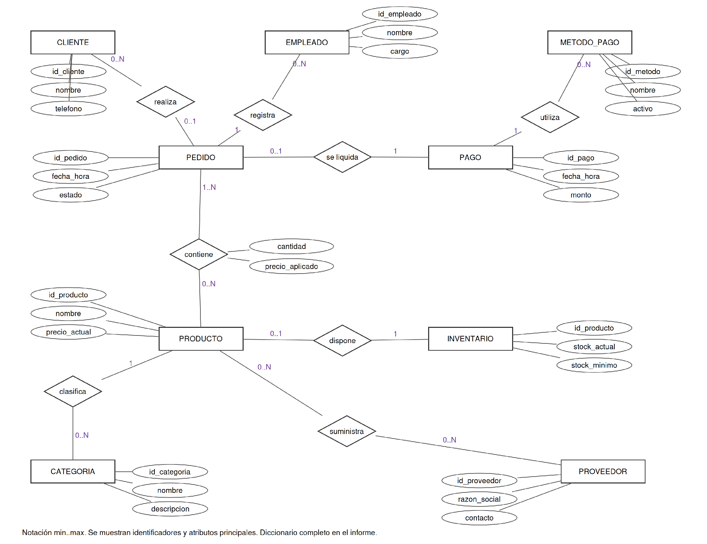
Nota. Elaboración propia.
La relación CONTIENE tiene los atributos cantidad y precio_aplicado y se transforma en DETALLE_PEDIDO. SUMINISTRA es una relación de muchos a muchos y se transforma en PRODUCTO_PROVEEDOR. INVENTARIO representa una ficha agregada opcional por producto, sin introducir una relación de muchos a muchos innecesaria.

5.3.4. Identificación de cardinalidad
La Tabla 23 expresa, para cada relación, cuántos registros del destino se asocian a cada registro del origen, con la notación mínimo..máximo.
Tabla 23
Relaciones y cardinalidades del modelo lógico
Relación | Por cada registro del origen | Por cada registro del destino
CLIENTE → PEDIDO | Un cliente puede tener 0..N pedidos. | Un pedido puede tener 0..1 cliente.
EMPLEADO → PEDIDO | Un empleado puede registrar 0..N pedidos. | Cada pedido tiene 1 empleado.
CATEGORIA → PRODUCTO | Una categoría puede tener 0..N productos. | Cada producto tiene 1 categoría.
PEDIDO → DETALLE_PEDIDO | Un pedido confirmado tiene 1..N líneas. | Cada línea tiene 1 pedido.
PRODUCTO → DETALLE_PEDIDO | Un producto puede aparecer en 0..N líneas. | Cada línea referencia 1 producto.
PEDIDO → PAGO | Un pedido tiene 0..1 pago. | Cada pago liquida 1 pedido.
METODO_PAGO → PAGO | Un método puede aparecer en 0..N pagos. | Cada pago utiliza 1 método.
PRODUCTO → INVENTARIO | Un producto tiene 0..1 ficha de stock. | Cada ficha corresponde a 1 producto.
PRODUCTO → PRODUCTO_PROVEEDOR | Un producto tiene 0..N asociaciones. | Cada asociación tiene 1 producto.
PROVEEDOR → PRODUCTO_PROVEEDOR | Un proveedor tiene 0..N asociaciones. | Cada asociación tiene 1 proveedor.
Nota. Elaboración propia.
Un pedido puede existir temporalmente sin líneas durante su creación, pero no se confirmará ni se pagará vacío. Los productos preparados internamente pueden no tener proveedores externos asociados. Todo producto que se gestione con control de existencias debe disponer de su ficha de INVENTARIO antes de confirmarse su venta.

5.3.5. Limitaciones
El modelo no incorpora recetas, ingredientes, compras detalladas, facturación electrónica, entregas a domicilio ni pagos parciales; cada pedido admite como máximo un pago íntegro, sin pagos mixtos. El inventario registra existencias agregadas de productos terminados, sin lotes, caducidades ni movimientos detallados, y la relación con proveedores indica únicamente los productos que pueden suministrar, sin registrar compras.

5.4. MODELO LÓGICO
La conversión del modelo conceptual al modelo relacional utiliza claves foráneas para representar relaciones de uno a muchos y tablas asociativas para las relaciones de muchos a muchos. Cuando la participación es opcional, se permite un valor nulo en la clave foránea correspondiente.
El modelo contiene once tablas y diez claves foráneas. La tabla PEDIDO centraliza la cabecera; DETALLE_PEDIDO conecta cada operación con los productos vendidos. PAGO mantiene una relación opcional uno a uno con PEDIDO, limitada por la clave única. INVENTARIO utiliza id_producto como PK y FK. Las dos relaciones asociativas eliminan las relaciones directas de muchos a muchos del modelo conceptual.
La Figura 2 muestra el modelo relacional generado en MySQL Workbench.
Figura 2
Modelo relacional generado en MySQL Workbench
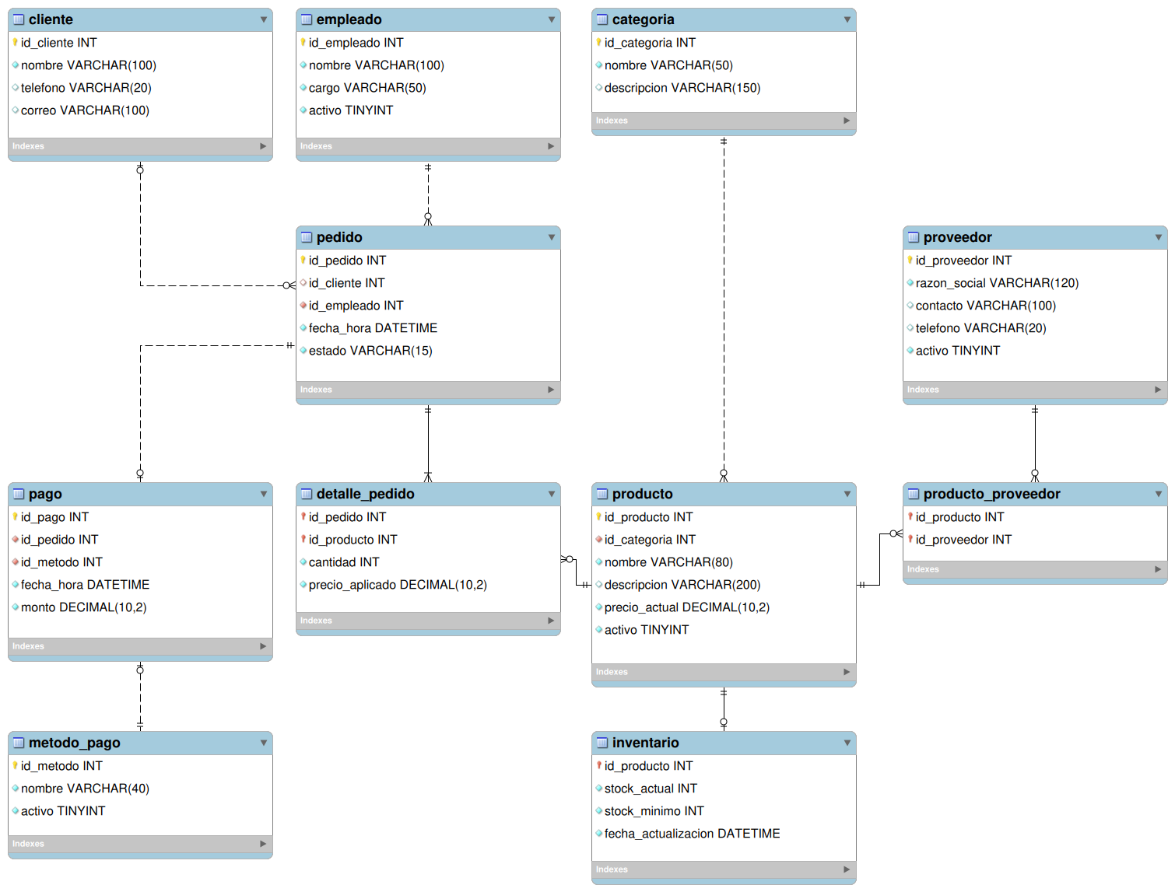
Nota. Elaboración propia.

5.5. NORMALIZACION
La normalización permite organizar los datos mediante sus dependencias funcionales para reducir la redundancia y evitar anomalías. Se parte de un registro inicial de venta y se aplican sucesivamente la Primera, Segunda y Tercera Forma Normal. Para mostrar cada transformación se emplea un conjunto de registros de ejemplo elaborado para el diseño de la base de datos.

5.5.1. Registro de pedido utilizado
El pedido 1001 fue atendido por la cajera Abigail Paredes Silva el 15/09/2026 a las 15:30 para el cliente David Huamán Castro. Incluye dos unidades de café americano a S/ 8,00 cada una y un croissant a S/ 9,00, con un importe total de S/ 25,00 y pago en efectivo. Esta nota de venta sirve como punto de partida para representar los datos agrupados de la venta y estudiar su posterior separación en relaciones. La nota consigna además el DNI y la dirección del cliente; siguiendo el criterio de datos mínimos del diseño (Tabla 9 y entidad CLIENTE, Tabla 14), esos datos no se almacenan en el modelo. La Figura 3 reproduce esta nota de venta, la Figura 4 muestra su entrega al cliente en el punto de atención y la Tabla 24 presenta su registro junto con otros tres pedidos de ejemplo.
Figura 3
Nota de venta del pedido 1001 para el proceso de normalización
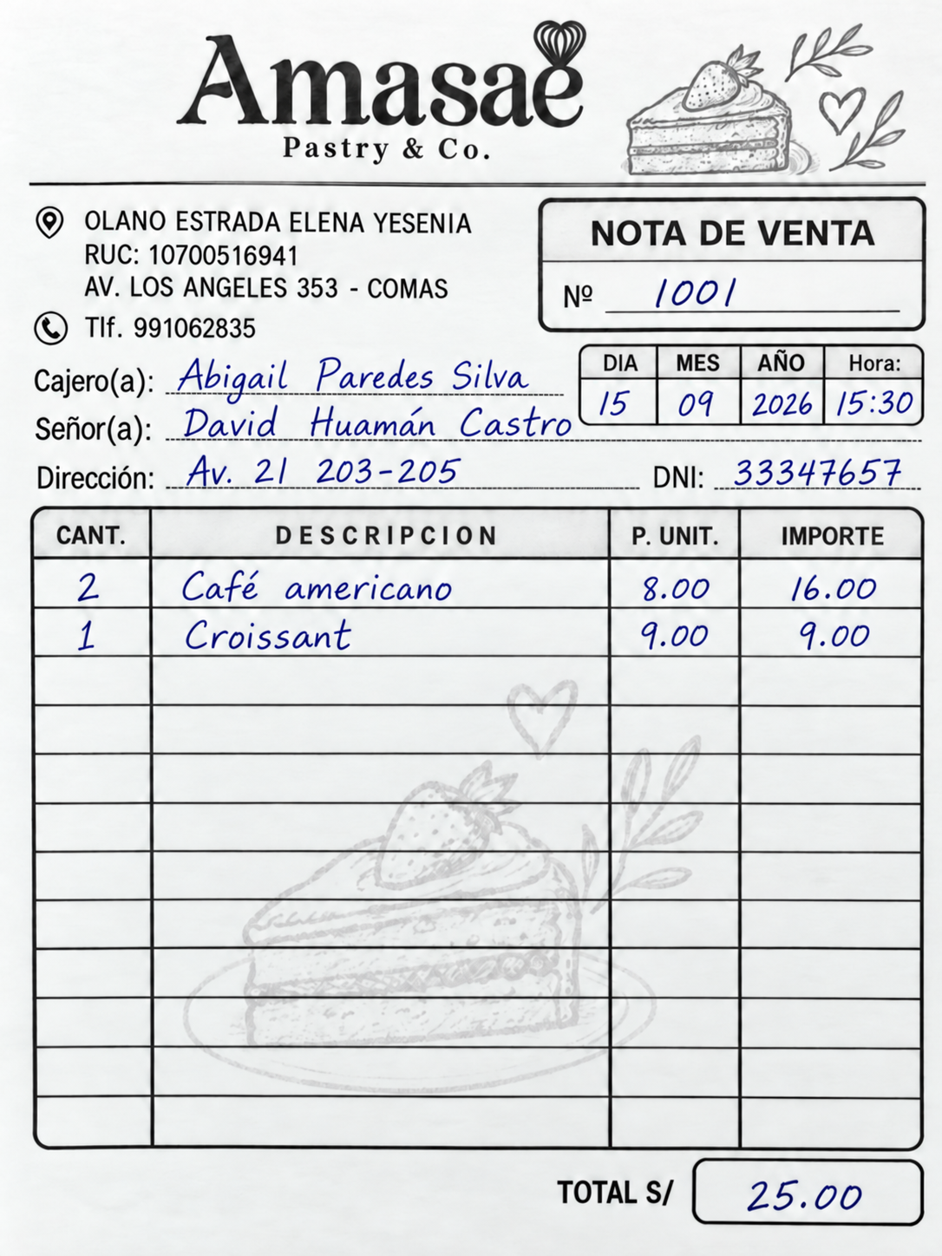
Nota. Elaboración propia.
Figura 4
Entrega de la nota de venta al cliente en el punto de atención de Amasae Pastry & Co.
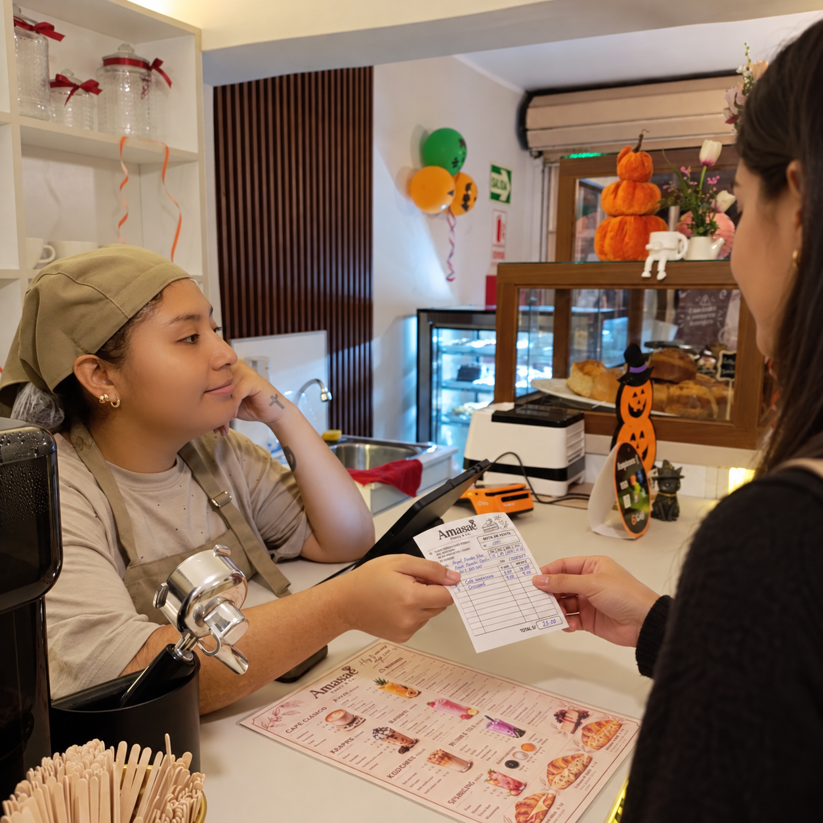
Nota. Elaboración propia.

5.5.2. Registro inicial sin normalizar
La Tabla 24 muestra el registro inicial, que agrupa los productos y el pago de cada pedido.
Tabla 24
Registro inicial con grupo repetitivo de productos
Pedido | Cliente | Empleado | Productos agrupados | Pago
1001 | David Huamán Castro | Abigail Paredes Silva | 101 Café americano: 2 × 8,00; 103 Croissant: 1 × 9,00 | 501; Efectivo; S/ 25,00
1002 | Sin identificar | Abigail Paredes Silva | 102 Capuchino: 1 × 12,00; 104 Cheesecake: 1 × 15,00 | 502; Yape; S/ 27,00
1003 | Cliente de prueba B | Empleado de prueba B | 101 Café americano: 1 × 7,50; 104 Cheesecake: 2 × 15,00 | 503; Tarjeta; S/ 37,50
1004 | David Huamán Castro | Empleado de prueba B | 103 Croissant: 2 × 9,00 | Sin pago; PENDIENTE
Nota. Elaboración propia.
La columna de productos contiene un conjunto de elementos y la de pago agrupa varios datos. Esta representación no cumple la 1FN. En la Tabla 25 se identifican las dependencias funcionales que guiarán la descomposición. El registro inicial completo también contempla fecha y estado del pedido, datos del cliente, datos del catálogo y descripciones de categorías y métodos. Se conserva esa información al descomponer la relación; la Tabla 24 muestra una vista resumida de las notas de venta de origen.

5.5.3. Dependencias funcionales del caso
La Tabla 25 presenta las dependencias funcionales de la relación inicial.
Tabla 25
Dependencias funcionales de la relación inicial
Determinante | Atributos determinados | Tipo de dependencia
id_pedido | fecha_pedido, estado, id_cliente, id_empleado y datos de su único pago, cuando exista | Parcial respecto a (id_pedido, id_producto).
id_producto | nombre_producto, descripcion_producto, precio_actual, activo_producto, id_categoria y datos de categoría | Parcial respecto a la clave compuesta.
(id_pedido, id_producto) | cantidad y precio_aplicado | Completa: dependen de ambas partes.
id_cliente | nombre_cliente y contactos, si se registra el cliente | Transitiva dentro de la cabecera inicial.
id_empleado | nombre_empleado, cargo y activo | Transitiva dentro de la cabecera inicial.
id_categoria | nombre_categoria y descripcion_categoria | Transitiva dentro de PRODUCTO_2FN.
id_pago | id_pedido, fecha_pago, monto e id_metodo | Completa: id_pago es la clave primaria de PAGO; id_pedido es clave candidata alternativa.
id_metodo | nombre_metodo y activo | Transitiva dentro del pago inicial.
Nota. Elaboración propia.
Las dependencias se establecen por las reglas del caso, no por coincidencias en las filas de prueba. En particular, id_producto no determina precio_aplicado: el producto 101 tiene precio actual de S/ 8,00 y un precio aplicado de S/ 7,50 en el pedido 1003. Los datos de clientes y pagos opcionales se representan con NULL cuando no existen. Estas dependencias sustentan las descomposiciones de las Tablas 28 (2FN) y 30 (3FN).

5.5.4. Primera Forma Normal (1FN)
Se crea una fila para cada combinación de pedido y producto, se separan los campos compuestos y se eliminan los grupos repetitivos. La clave primaria es (id_pedido, id_producto), ya que un producto aparece una sola vez dentro de un pedido y sus unidades se agrupan en el atributo cantidad.
La relación VENTA_1FN se representa en dos tablas únicamente para facilitar su lectura: las Tablas 26 y 27 son una sola relación mostrada en dos mitades, alineadas fila a fila (la primera con las columnas de cabecera y la segunda con las columnas de línea). No se trata de una descomposición, que recién ocurre en 2FN. Juntas permiten apreciar las cabeceras repetidas y los valores atómicos de cada línea.
Tabla 26
1FN (mitad 1 de 2). Cabeceras del pedido repetidas por cada producto
id_pedido | fecha_pedido | id_cliente | id_empleado | estado | id_pago | id_metodo | monto_pago S/
1001 | 2026-09-15 | 1 | 1 | PAGADO | 501 | 1 | 25,00
1001 | 2026-09-15 | 1 | 1 | PAGADO | 501 | 1 | 25,00
1002 | 2026-09-15 | NULL | 1 | PAGADO | 502 | 3 | 27,00
1002 | 2026-09-15 | NULL | 1 | PAGADO | 502 | 3 | 27,00
1003 | 2026-09-16 | 2 | 2 | PAGADO | 503 | 2 | 37,50
1003 | 2026-09-16 | 2 | 2 | PAGADO | 503 | 2 | 37,50
1004 | 2026-09-16 | 1 | 2 | PENDIENTE | NULL | NULL | NULL
Nota. Elaboración propia.
Tabla 27
1FN (mitad 2 de 2). Valores atómicos por línea de pedido
id_pedido | id_producto | nombre_producto | id_categoria | cantidad | precio_aplicado S/
1001 | 101 | Café americano | 1 | 2 | 8,00
1001 | 103 | Croissant | 2 | 1 | 9,00
1002 | 102 | Capuchino | 1 | 1 | 12,00
1002 | 104 | Cheesecake | 3 | 1 | 15,00
1003 | 101 | Café americano | 1 | 1 | 7,50
1003 | 104 | Cheesecake | 3 | 2 | 15,00
1004 | 103 | Croissant | 2 | 2 | 9,00
Nota. Elaboración propia.
Los nombres de cliente y empleado se obtienen de los identificadores mostrados y siguen presentes en la relación inicial completa. Lo mismo ocurre con nombre y descripción de categoría y nombre de método. Se omiten de las tablas más anchas únicamente para evitar texto demasiado pequeño; se explicitan a continuación.
VENTA_1FN (id_pedido, id_producto, fecha_pedido, hora_pedido, estado, id_cliente, nombre_cliente, id_empleado, nombre_empleado, id_pago, fecha_pago, monto_pago, id_metodo, nombre_metodo, nombre_producto, descripcion_producto, precio_actual, activo_producto, id_categoria, nombre_categoria, descripcion_categoria, cantidad, precio_aplicado).
Clave primaria: (id_pedido, id_producto).
Justificación. Los valores son atómicos y cada fila se identifica de forma única, por lo que se alcanza 1FN. La cabecera sigue repitiéndose por producto y los datos del catálogo por pedido. Estas redundancias se eliminan en las siguientes etapas.

5.5.5. Segunda Forma Normal (2FN)
Se eliminan las dependencias respecto a una parte de la clave compuesta. Los atributos que dependen solo de id_pedido pasan a PEDIDO_2FN; los que dependen solo de id_producto pasan a PRODUCTO_2FN. DETALLE_PEDIDO conserva exclusivamente los atributos que dependen de ambos identificadores. La Tabla 28 resume la descomposición y la Tabla 29 muestra el contenido de DETALLE_PEDIDO.
Tabla 28
Descomposición de la relación inicial en 2FN
Relación | Clave primaria | Atributos no clave
PEDIDO_2FN | id_pedido | fecha_pedido, estado, id_cliente, nombre_cliente, id_empleado, nombre_empleado, id_pago, fecha_pago, monto_pago, id_metodo, nombre_metodo.
PRODUCTO_2FN | id_producto | nombre_producto, descripcion_producto, precio_actual, activo_producto, id_categoria, nombre_categoria, descripcion_categoria.
DETALLE_PEDIDO | (id_pedido, id_producto) | cantidad, precio_aplicado.
Nota. Elaboración propia.
Tabla 29
2FN. DETALLE_PEDIDO depende de la clave completa
id_pedido | id_producto | cantidad | precio_aplicado
1001 | 101 | 2 | 8,00
1001 | 103 | 1 | 9,00
1002 | 102 | 1 | 12,00
1002 | 104 | 1 | 15,00
1003 | 101 | 1 | 7,50
1003 | 104 | 2 | 15,00
1004 | 103 | 2 | 9,00
Nota. Elaboración propia.
Justificación. La cantidad y el precio aplicado no pueden determinarse con solo el pedido o solo el producto. Las cabeceras y el catálogo tienen claves simples y ya no dependen parcialmente de una clave compuesta. Persisten las dependencias transitivas de cliente, empleado, categoría y método de pago, que se tratarán en 3FN. Esta separación permite insertar un producto en PRODUCTO_2FN aunque todavía no se haya vendido, y evita modificar varias líneas para actualizar la fecha o el estado de un pedido. Todavía no conviene repetir el nombre del cliente dentro de varias cabeceras ni la descripción de categoría dentro de varios productos.

5.5.6. Tercera Forma Normal (3FN)
Se separan los atributos que dependen de otros atributos no clave. CLIENTE y EMPLEADO almacenan sus datos una sola vez; PEDIDO conserva únicamente sus identificadores como referencias. CATEGORIA contiene la descripción de la clasificación y PRODUCTO conserva id_categoria. METODO_PAGO contiene la denominación del medio de pago y PAGO guarda la operación de liquidación. La Tabla 30 detalla cada dependencia transitiva eliminada; las Tablas 31 y 32 ilustran el resultado en PRODUCTO y PAGO.
Tabla 30
Eliminación de dependencias transitivas en 3FN
Dependencia en 2FN | Descomposición resultante
id_pedido → id_cliente → nombre_cliente | CLIENTE(id_cliente, nombre, telefono, correo); PEDIDO conserva id_cliente opcional.
id_pedido → id_empleado → nombre_empleado | EMPLEADO(id_empleado, nombre, cargo, activo); PEDIDO conserva id_empleado.
id_producto → id_categoria → nombre_categoria, descripcion_categoria | CATEGORIA(id_categoria, nombre, descripcion); PRODUCTO conserva id_categoria.
id_pedido → datos de liquidación y método | PAGO se separa con id_pago como PK y id_pedido como clave única y FK.
id_pago → id_metodo → nombre_metodo | METODO_PAGO(id_metodo, nombre, activo); PAGO conserva id_metodo.
Nota. Elaboración propia.
Tabla 31
3FN. PRODUCTO y referencia a CATEGORIA
id_producto | id_categoria | nombre | precio_actual | activo
101 | 1 | Café americano | 8,00 | 1
102 | 1 | Capuchino | 12,00 | 1
103 | 2 | Croissant | 9,00 | 1
104 | 3 | Cheesecake | 15,00 | 1
Nota. Elaboración propia.
Tabla 32
3FN. PAGO y referencia a METODO_PAGO
id_pago | id_pedido | id_metodo | fecha_hora | monto S/
501 | 1001 | 1 | 2026-09-15 15:35:00 | 25,00
502 | 1002 | 3 | 2026-09-15 10:20:00 | 27,00
503 | 1003 | 2 | 2026-09-16 16:25:00 | 37,50
Nota. Elaboración propia.
Justificación. Cada dato descriptivo queda en la entidad de la que depende. Las tablas resultantes no conservan dependencias parciales ni transitivas no justificadas por claves candidatas. PAGO tiene id_pago como PK e id_pedido como clave candidata alternativa, porque un pedido admite como máximo un pago íntegro. El atributo monto de PAGO no es un dato derivado redundante: representa el importe efectivamente cobrado, un hecho registrado de forma independiente. Por ello se conserva en la tabla y se concilia con el total de las líneas del pedido (Tabla 45), mientras que los subtotales y totales de venta sí se calculan al consultar.

5.5.7. Resultado final en 3FN
A partir del registro de ventas se obtienen CLIENTE, EMPLEADO, PEDIDO, DETALLE_PEDIDO, PRODUCTO, CATEGORIA, PAGO y METODO_PAGO. Las entidades PROVEEDOR, PRODUCTO_PROVEEDOR e INVENTARIO completan el modelo para registrar información de abastecimiento y existencias. Estas tres entidades no provienen del registro de ventas de la Tabla 24: se diseñaron aparte, directamente en 3FN, y sus dependencias se resumen en la Tabla 33. PROVEEDOR e INVENTARIO tienen clave simple, y PRODUCTO_PROVEEDOR es una relación de pares únicos sin atributos no clave, por lo que no presentan dependencias parciales ni transitivas.
Tabla 33
Claves y dependencias del esquema final
Tabla | Clave candidata principal | Dependencia relevante
CATEGORIA | id_categoria; nombre también es único | id_categoria determina nombre y descripción.
PRODUCTO | id_producto | id_producto determina categoría y datos del catálogo.
CLIENTE | id_cliente | id_cliente determina nombre y contactos opcionales.
EMPLEADO | id_empleado | id_empleado determina nombre, cargo y estado.
PEDIDO | id_pedido | id_pedido determina cliente, empleado, fecha y estado.
DETALLE_PEDIDO | (id_pedido, id_producto) | Ambos identificadores determinan cantidad y precio aplicado.
METODO_PAGO | id_metodo; nombre también es único | id_metodo determina nombre y estado.
PAGO | id_pago; id_pedido también es único | Cada clave candidata determina método, fecha e importe.
PROVEEDOR | id_proveedor | id_proveedor determina razón social, contacto y estado.
PRODUCTO_PROVEEDOR | (id_producto, id_proveedor) | Relación de pares únicos; no contiene atributos no clave.
INVENTARIO | id_producto | id_producto determina stock actual, mínimo y fecha.
Nota. Elaboración propia.
Las Tablas 34 a 44 muestran los registros de ejemplo. La reconstrucción de una venta se realiza relacionando DETALLE_PEDIDO con PEDIDO y PRODUCTO, y estos con las tablas maestras. Para clientes y pagos opcionales se usarán uniones externas, de modo que no desaparezcan los pedidos sin identificación o sin pago. Las uniones por PK y FK evitan generar combinaciones de líneas inexistentes. La conservación de esta información permite recuperar los datos originales sin duplicar importes de pago en los informes agregados.
Los subtotales y totales de venta se calculan cuando se consultan. Para obtener ventas se suman líneas de pedidos PAGADO; para obtener cobros se suman filas de PAGO. No debe sumarse monto después de unir directamente el pago a varias líneas, porque repetiría el mismo importe por cada producto del pedido.

5.5.8. Registros de ejemplo del modelo final
Las Tablas 34 a 44 presentan un conjunto ilustrativo utilizado exclusivamente para explicar el proceso de normalización y la distribución de los atributos. Estos registros no constituyen evidencia de una carga ejecutada. La implementación física definitiva, con un conjunto de prueba más representativo de la carta de la cafetería, se documenta en el apartado 5.6.
Tabla 34
Registros de ejemplo de CATEGORIA
ID categoría | Nombre | Descripción
1 | Bebidas | Bebidas de cafetería
2 | Pastelería | Piezas de pastelería
3 | Postres | Porciones de postre
Nota. Elaboración propia.
Tabla 35
Registros de ejemplo de PRODUCTO
ID producto | ID categoría | Nombre | Descripción | Precio S/ | Activo
101 | 1 | Café americano | Bebida preparada | 8,00 | 1
102 | 1 | Capuchino | Bebida preparada | 12,00 | 1
103 | 2 | Croissant | Pieza de pastelería | 9,00 | 1
104 | 3 | Cheesecake | Porción de postre | 15,00 | 1
Nota. Elaboración propia.
Tabla 36
Registros de ejemplo de CLIENTE
ID cliente | Nombre | Teléfono | Correo
1 | David Huamán Castro | NULL | NULL
2 | Cliente de prueba B | NULL | NULL
Nota. Elaboración propia.
Tabla 37
Registros de ejemplo de EMPLEADO
ID empleado | Nombre | Cargo | Activo
1 | Abigail Paredes Silva | Cajera | 1
2 | Empleado de prueba B | Cajero | 1
Nota. Elaboración propia.
Tabla 38
Registros de ejemplo de PEDIDO
ID pedido | ID cliente | ID empleado | Fecha y hora | Estado
1001 | 1 | 1 | 2026-09-15 15:30:00 | PAGADO
1002 | NULL | 1 | 2026-09-15 10:15:00 | PAGADO
1003 | 2 | 2 | 2026-09-16 16:20:00 | PAGADO
1004 | 1 | 2 | 2026-09-16 17:00:00 | PENDIENTE
Nota. Elaboración propia.
Tabla 39
Registros de ejemplo de DETALLE_PEDIDO
ID pedido | ID producto | Cantidad | Precio aplicado S/
1001 | 101 | 2 | 8,00
1001 | 103 | 1 | 9,00
1002 | 102 | 1 | 12,00
1002 | 104 | 1 | 15,00
1003 | 101 | 1 | 7,50
1003 | 104 | 2 | 15,00
1004 | 103 | 2 | 9,00
Nota. Elaboración propia.
Tabla 40
Registros de ejemplo de METODO_PAGO
id_metodo | nombre | activo
1 | Efectivo | 1
2 | Tarjeta | 1
3 | Yape | 1
Nota. Elaboración propia.
Tabla 41
Registros de ejemplo de PAGO
ID pago | ID pedido | ID método | Fecha y hora | Monto S/
501 | 1001 | 1 | 2026-09-15 15:35:00 | 25,00
502 | 1002 | 3 | 2026-09-15 10:20:00 | 27,00
503 | 1003 | 2 | 2026-09-16 16:25:00 | 37,50
Nota. Elaboración propia.
Tabla 42
Registros de ejemplo de PROVEEDOR
ID proveedor | Razón social | Contacto | Teléfono | Activo
1 | Proveedor de prueba A | NULL | NULL | 1
2 | Proveedor de prueba B | NULL | NULL | 1
Nota. Elaboración propia.
Tabla 43
Registros de ejemplo de PRODUCTO_PROVEEDOR
id_producto | id_proveedor
103 | 1
104 | 1
104 | 2
Nota. Elaboración propia.
Tabla 44
Registros de ejemplo de INVENTARIO
ID producto | Stock actual | Stock mínimo | Última actualización
101 | 20 | 5 | 2026-09-16 17:00:00
102 | 15 | 5 | 2026-09-16 17:00:00
103 | 3 | 5 | 2026-09-16 17:00:00
104 | 4 | 5 | 2026-09-16 17:00:00
Nota. Elaboración propia.

5.5.9. Comprobación de coherencia del modelo
La Tabla 45 concilia el total de las líneas de cada pedido con el pago registrado.
Tabla 45
Conciliación de pedidos y pagos
Pedido | Total de líneas S/ | Pago S/ | Estado | Resultado
1001 | 25,00 | 25,00 | PAGADO | 2 × 8,00 + 1 × 9,00 = 25,00.
1002 | 27,00 | 27,00 | PAGADO | 1 × 12,00 + 1 × 15,00 = 27,00.
1003 | 37,50 | 37,50 | PAGADO | 1 × 7,50 + 2 × 15,00 = 37,50.
1004 | 18,00 | NULL | PENDIENTE | 2 × 9,00 = 18,00; no es venta cobrada.
Nota. Elaboración propia.
En el conjunto de ejemplo, los pedidos pagados suman S/ 89,50: S/ 52,00 el 15 de septiembre y S/ 37,50 el 16 de septiembre de 2026. El pedido 1004 permanece pendiente y no interviene en los totales de ventas y cobros. Además, el pedido 1002 demuestra que un cliente puede permanecer sin identificar.
En los pedidos pagados se registran tres unidades de café americano, una de croissant, una de capuchino y tres de cheesecake. Las ventas por categoría son S/ 35,50 en bebidas, S/ 9,00 en pastelería y S/ 45,00 en postres. Las existencias registradas de croissant y cheesecake están por debajo de su nivel mínimo.
Alcance del ejemplo de normalización: los registros y la conciliación presentados en las Tablas 34 a 45 se emplean como caso didáctico para ilustrar dependencias y la separación de entidades. Para el avance práctico de la semana 9 se creó posteriormente el esquema amasae_bd y se ejecutó una carga diferente de datos simulados en MySQL Workbench, cuyas evidencias se muestran en el apartado 5.6.
La comparación de las Tablas 38, 39 y 41 mediante la Tabla 45 permite revisar que no se repitan claves primarias, que existan las referencias y que los pagos coincidan con el valor de los pedidos registrados como PAGADO. Este resultado respalda la consistencia de la estructura diseñada y su normalización hasta 3FN.

5.6. MODELO FÍSICO: CREACIÓN DE TABLAS E INSERCIÓN DE DATOS EN MYSQL
Como continuación del modelo relacional normalizado, se implementó la base de datos de práctica amasae_bd en MySQL Server 8.0.46 mediante MySQL Workbench. En concordancia con la actividad de la semana 9, el trabajo realizado comprende la creación de las once tablas, la ejecución de las inserciones de prueba y la visualización de los resultados. La información es simulada para fines académicos y no corresponde a registros comerciales reales de Amasae Pastry & Co.

5.6.1. Entorno y alcance de la implementación
La ejecución se efectuó en un servidor local MySQL 8.0.46, a través de la conexión root@localhost:3306 de Workbench. El esquema se denomina amasae_bd. Se conservaron las once entidades del modelo lógico: CATEGORIA, CLIENTE, EMPLEADO, METODO_PAGO, PROVEEDOR, PRODUCTO, PEDIDO, DETALLE_PEDIDO, PAGO, PRODUCTO_PROVEEDOR e INVENTARIO. Los scripts se organizaron por separado para distinguir sentencias DDL de DML.

5.6.2. Creación de las tablas mediante sentencias DDL
Se ejecutó el archivo 01_CREAR_TABLAS.sql, que utiliza CREATE DATABASE, USE y CREATE TABLE para crear el esquema y sus once tablas. Se definieron claves primarias y las relaciones mediante claves foráneas previstas en el modelo. El siguiente fragmento ejemplifica la definición de una entidad del catálogo:

CREATE TABLE categoria (
id_categoria INT PRIMARY KEY,
nombre VARCHAR(50) NOT NULL UNIQUE,
descripcion VARCHAR(150)
);

La Figura 5 evidencia la ejecución del archivo de creación y la lista de once tablas recuperada en Workbench. Esta comprobación demuestra que las tablas se encuentran creadas en el esquema de trabajo; no equivale, por sí misma, a probar todas las restricciones mediante operaciones de actualización o eliminación.
Figura 5
Creación de las once tablas de amasae_bd en MySQL Workbench – CREATE TABLE
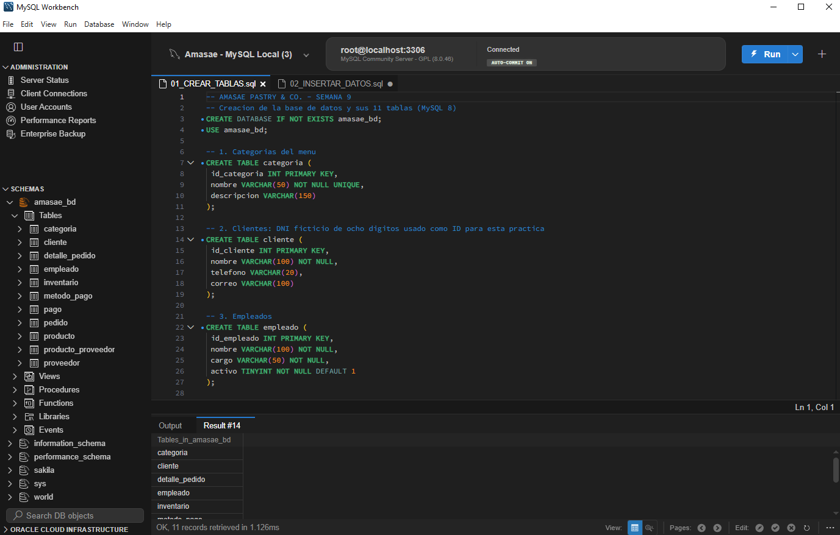
Nota. Captura del entorno de ejecución con el script 01_CREAR_TABLAS.sql, el esquema amasae_bd y el resultado de la consulta SHOW TABLES (11 registros). Evidencia del trabajo realizado por el equipo.

5.6.3. Inserción de registros mediante sentencias DML
Después de crear las tablas se ejecutó el archivo 02_INSERTAR_DATOS.sql mediante sentencias INSERT INTO. Se utilizaron categorías y productos acordes con la cafetería —cafés, tortas, batidos, bubble teas, sánguches, pastelería y postres—, junto con pedidos, detalles, pagos, empleados, proveedores y existencias. Los nombres, identificadores de cliente que simulan DNI y demás registros son ficticios, diseñados únicamente para el ejercicio académico.
Figura 6
Inserción de datos en las once tablas de amasae_bd en MySQL Workbench – INSERT TO
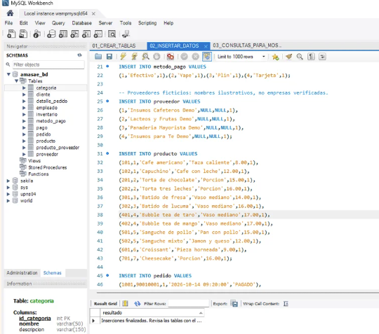

Ejemplo de inserción del catálogo de categorías:

INSERT INTO categoria VALUES
(1,'Cafes','Bebidas con cafe'),
(2,'Tortas','Porciones de tortas'),
(3,'Batidos','Batidos de fruta');
El script contiene 85 filas de prueba distribuidas entre las once tablas: 7 categorías, 12 productos, 6 clientes, 4 empleados, 8 pedidos, 15 detalles, 4 métodos de pago, 7 pagos, 4 proveedores, 12 asociaciones producto–proveedor y 6 existencias. La Figura 6 muestra los seis clientes registrados y recuperados por una consulta SELECT. Los campos de contacto permanecen nulos por no ser necesarios para el escenario.
Figura 7
Consulta de registros insertados en la tabla CLIENTE
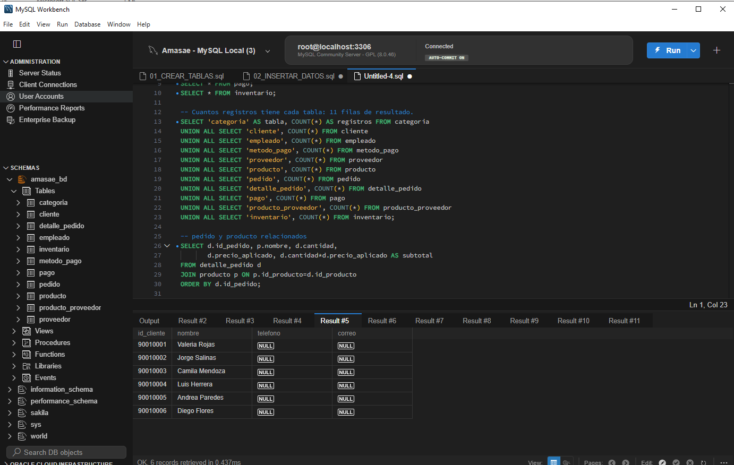
Nota. Captura de MySQL Workbench con seis registros de la tabla cliente recuperados mediante SELECT. Los identificadores de ocho dígitos y nombres son ficticios; teléfono y correo se dejan en NULL.

5.6.4. Consultas de comprobación y relación de datos
La ejecución de consultas SELECT permitió visualizar los registros. Adicionalmente, para verificar la recuperación de información relacionada, se utilizó una consulta con JOIN entre DETALLE_PEDIDO y PRODUCTO. Esta operación mostró las cantidades, los precios aplicados y los subtotales de cada línea del pedido, sin duplicar la descripción de los productos en la tabla de detalle.

SELECT d.id_pedido, p.nombre, d.cantidad,
d.precio_aplicado,
d.cantidad*d.precio_aplicado AS subtotal
FROM detalle_pedido d
JOIN producto p ON p.id_producto = d.id_producto
ORDER BY d.id_pedido;

La Figura 8 muestra que la consulta devolvió 15 líneas de pedido. Entre los productos recuperados se observan café americano, croissant, torta de chocolate, bubble tea de taro, batido de fresa y sánguche de pollo. La consulta es una evidencia complementaria al contenido DDL y DML desarrollado durante la semana 9.
Figura 8
Consulta de pedidos y productos mediante JOIN en MySQL Workbench
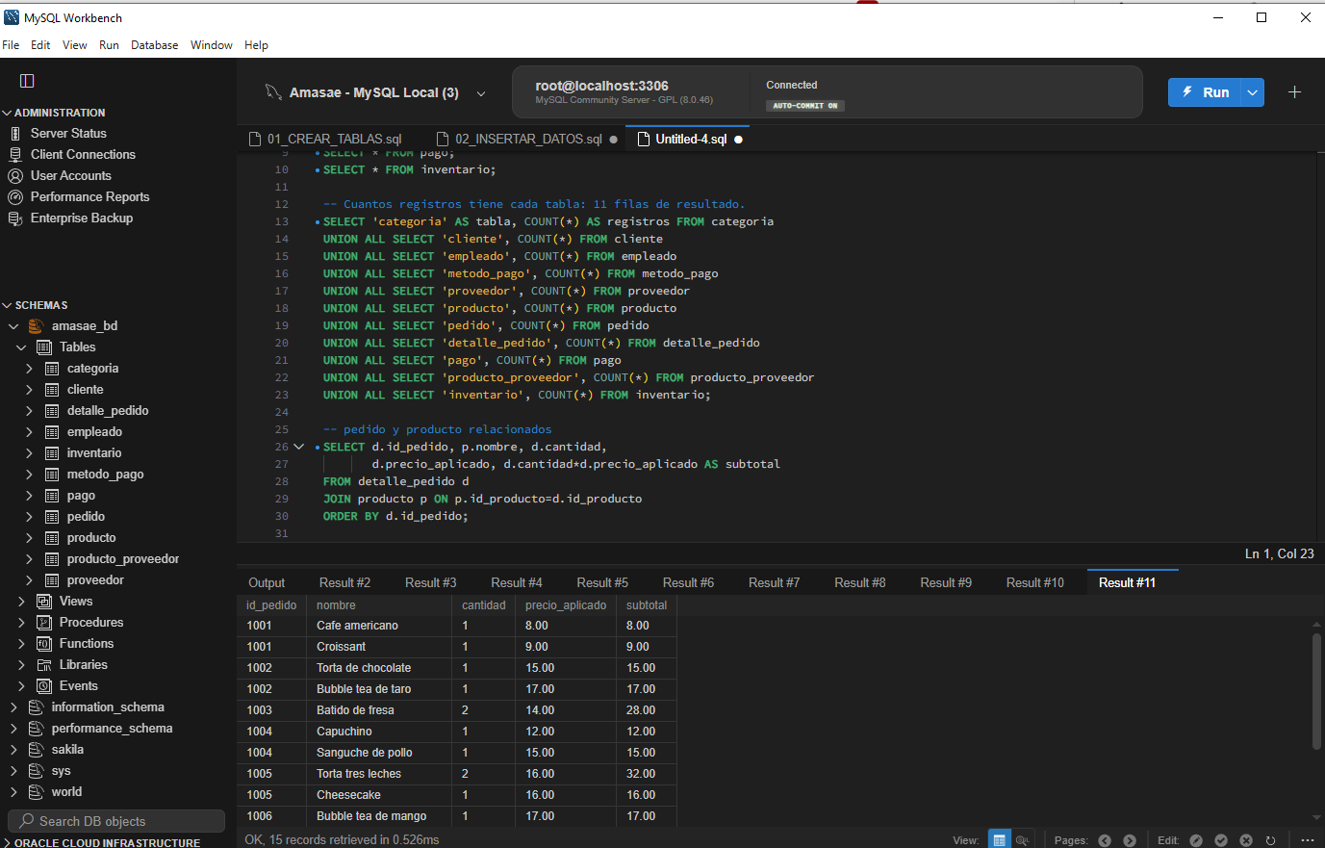
Nota. Captura de consulta entre DETALLE_PEDIDO y PRODUCTO. El panel inferior indica 15 registros recuperados y presenta cantidad, precio aplicado y subtotal de las líneas de pedido.

5.6.5. Estado de ejecución y trabajo pendiente
Se cuenta con evidencias de la creación de las once tablas, de registros insertados y recuperados mediante SELECT y de una consulta JOIN ejecutada con resultados. El objetivo solicitado para la exposición de la semana 9 “creación de tablas e inserción de datos” se encuentra desarrollado. Cuando se habilite la práctica PC05, se añadirán las pruebas sistemáticas de integridad referencial (operaciones controladas de INSERT, UPDATE y DELETE), los resultados obtenidos y las capturas correspondientes, sin alterar las evidencias actuales.

REFERENCIAS BIBLIOGRÁFICAS
Calderón Huaman, J. L. O., & Garcia Villacorta, M. D. (2023). Sistema web para el control de inventario en la Farmacia Pro, 2023 [Tesis de licenciatura, Universidad Privada del Norte]. Repositorio Institucional UPN. https://hdl.handle.net/11537/33833
Chavez Moran, G. J. (2023). Aplicación web para la gestión de pedidos en el restaurante D’ la casa E.I.R.L, Tumbes, 2023 [Tesis de licenciatura, Universidad César Vallejo]. Repositorio Institucional UCV. https://hdl.handle.net/20.500.12692/136336
Chea Zhou, H. J. (2023). Aplicación web para mejorar control de pedidos del cliente del Chifa de Chong en Trujillo, 2023 [Tesis de licenciatura, Universidad César Vallejo]. Repositorio Institucional UCV. https://hdl.handle.net/20.500.12692/127934
Chen, P. P.-S. (1976). The entity-relationship model—Toward a unified view of data. ACM Transactions on Database Systems, 1(1), 9–36. https://doi.org/10.1145/320434.320440
Codd, E. F. (1970). A relational model of data for large shared data banks. Communications of the ACM, 13(6), 377–387. https://doi.org/10.1145/362384.362685
Congreso de la República del Perú. (2011). Ley N.° 29733, Ley de Protección de Datos Personales. https://www.gob.pe/institucion/congreso-de-la-republica/normas-legales/243470-29733
Elmasri, R., & Navathe, S. B. (2016). Fundamentals of database systems (7.ª ed.). Pearson. https://www.pearson.com/en-gb/subject-catalog/p/Elmasri-Fundamentals-of-Database-Systems-Global-Edition-7th-Edition/P200000004142
Fagin, R. (1977). Multivalued dependencies and a new normal form for relational databases. ACM Transactions on Database Systems, 2(3), 262–278. https://doi.org/10.1145/320557.320571
Granda Granda, M. N., & Marin Guevara, G. E. (2025). Propuesta de sistema de inventarios a un restaurante en el departamento de Lambayeque, 2024 [Trabajo de investigación de bachiller, Universidad Señor de Sipán]. Repositorio Institucional USS. https://hdl.handle.net/20.500.12802/14710
Instituto Nacional de Estadística e Informática. (s. f.). Clasificación Industrial Internacional Uniforme (CIIU), revisión 4. https://www.inei.gob.pe/
Microsoft. (s. f.). Description of the database normalization basics. Microsoft Support. https://learn.microsoft.com/en-us/office/troubleshoot/access/database-normalization-description
Oracle. (s. f.). MySQL 8.0 reference manual. https://dev.mysql.com/doc/refman/8.0/en/
Rafael Valdiviezo, C. B., & Gutiérrez Valles, D. A. (2020). Gestión de procesos en la administración de ventas de una cafetería restaurante – Trujillo 2019 [Tesis de licenciatura, Universidad Privada del Norte]. Repositorio Institucional UPN. https://hdl.handle.net/11537/24531
Silberschatz, A., Korth, H. F., & Sudarshan, S. (2020). Database system concepts (7.ª ed.). McGraw-Hill Education. https://www.db-book.com/

ANEXO B

Figura 8
Vista exterior del establecimiento Amasae Pastry & Co.
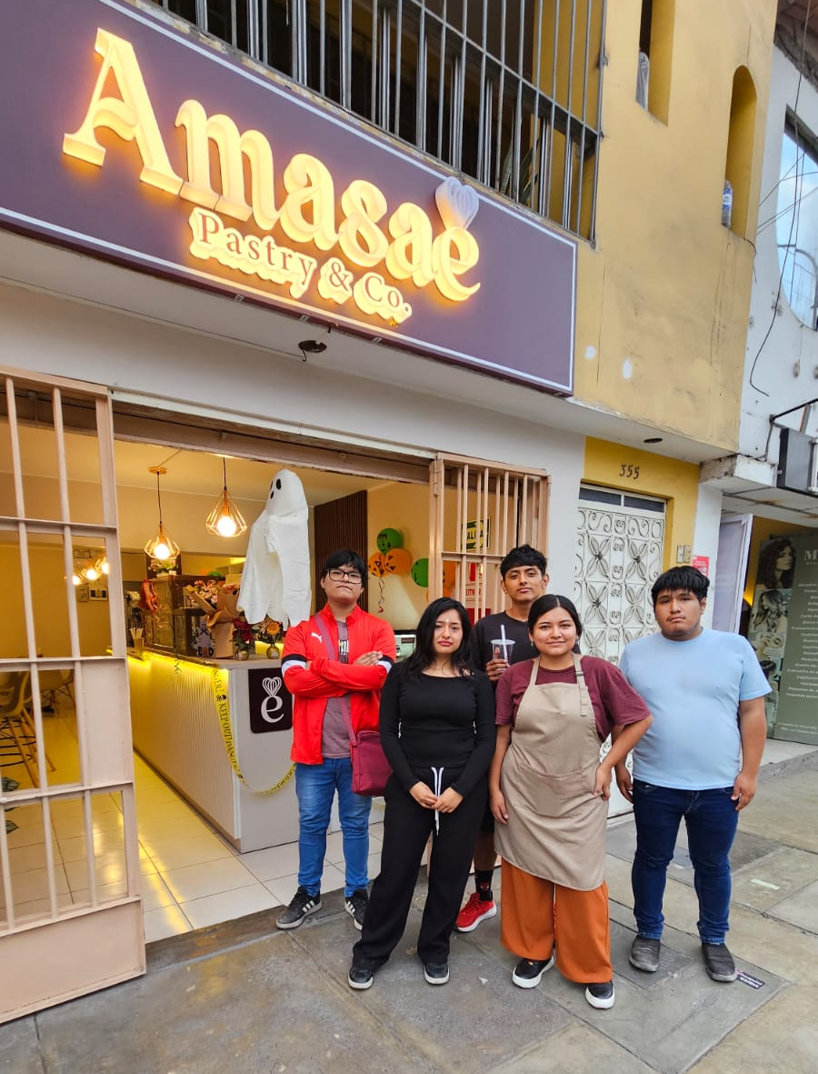
Nota. Fotografía de la fachada del establecimiento Amasae Pastry & Co., tomada por el equipo de trabajo el jueves 8 de octubre de 2026, como parte del registro fotográfico del proyecto.

Figura 9
Registro fotográfico del equipo en Amasae Pastry & Co.



Nota. Fotografía del equipo de trabajo en el interior de Amasae Pastry & Co., tomada el jueves 8 de octubre de 2026, como evidencia de la visita al establecimiento seleccionado para el desarrollo del proyecto.

